第一章
- 1.√ 2.× 3.√ 4(a)× (b)× (c)× (d)×
- 1.A 2.ACD 3.D
- 1.二力平衡是两个力作用在同一刚体上，作用反作用定律是两个力作用在两个物体上。
- 二力杆、可动铰支座，光滑接触面约束、绳索的约束，固定铰支座，销钉。
- 等值、同向、共线
- 滑移矢量
第二章
一. 1.× 2.√ 3.√ 4.√ 5.√
二.1.C 2.A 3.D 4. B 5.B
三1.2、 2 2.-F₁cosα₁、F₂sinα₂、-F₃sinα₃、F₄cosα₄
3.136.6,70.0 4.m 5.81.17N与水平方向成60度角，左斜向上
第三章
一、1.√ 2.√ 3.√ 4.√ 5.×
二、1.D 2.C 3.B B 4.D 5.C
三.1.10KN，→ 2.10/a，← 3.m/a ，沿HE方向 4. 2P，↑ 5.力偶M=40 顺时针方向。
第四章
一、1.× 2.√ 3.× 4.× 5.√
二、1.A 2.D 3.D 4.A 5.B
三、1.Fsinφ、-Fcosθcosφ、Fcosθcosφc+Fsinφb 2.-60N，320Nm
3. 0，-Fa/2，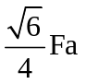 4. 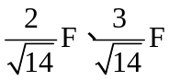 5.Fasinφ
第五章
一、1.× 2.× 3.× 4.× 5.√
二、1.C 2.B 3.C 4.bc 5.B
三、1.滑动，28.86
2. 6.7KN 3. 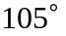 4.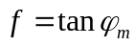 5.主动力，自锁现象
第六章
一、1.√ 2.√ 3.× √ × 4.× 5.×
二、1.B 2.C 3.C
三、1.位移变化的快慢 2.静止或匀速直线运动 变速直线运动 匀速曲线运动 变速曲线运动 3.无关 4.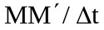 5.y=x/3

第七章
一、1.× 2.√ 3.× 4.× 5.√
二、1.B 2.ADFG 3.A B A B 4.B 5.A C
三、1.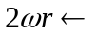 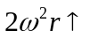 2.平动 定轴转动
3.(1)
(2)
(3)
4.反比 反比 5.增大 加速
第八章
一、1.√ 2.√ 3.√ 4.× 5.×√
二、1.A 2.D 3.C 4.D 5.B B
三、1.动系 动点 2.（1）A上AB接触点，OB，地面（2）水平向右直线运动，沿OB直线，绕O轴转动（3）v₃，v₁=v_{A，}v₂ 3.（a）O₂A上A点，O₁B杆(b)滑块A，OB杆(c)接触点A₁，CB杆 （d）圆环M，OA杆 （e）A₂，圆轮
- ωL ωL 5. -ω²bsinωt 、ω² L
第九章
- × 2.× 3.√ 4.× 5.×
二、1.B 2.B A 3.C 4.B 5.B A
三、1.平面运动，平面运动 瞬时平动 定轴转动。2.略 3.错 加速度应为速度函数对时间导数，而非某瞬时值的导数
4.0 5.1.2m/s
第十章
一、1.× 2.√ 3.× 4.√ 5.×
二、1.C 2.A B 3.B 4.B 5.A B A B
三、1.不一定 不一定 2.仍然存在 3.合力 质点质量 加速度 4.平衡力系 5.绝对
第十一章
一、1.× 2.√ 3.√ √ 4.× 5.×
二、1.D 2.A 3.C 4.D 5.C
三、1.内 外 2.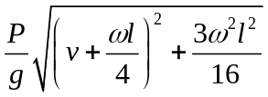，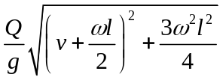
3.2mωR 4.ωr（m₁+2m₂+2m₃）/2 5.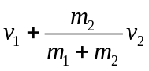

第十二章
一、1.× 2.× 3.√ 4.× 5.× √
二、1.B 2.C 3.B 4.B A 5.A
三、1.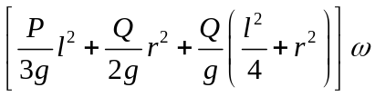 2.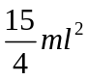 3.定轴转动 4.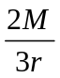（→） 5.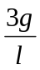

第十三章
一、1.√ 2.× 3.× 4.× 5.√
二、1.BE 2.D 3.C 4.B 5.D
三、1.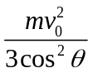 2.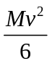 3.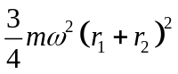 4.0 5.